Java程序设计 课程作业报告
作业1：推箱子游戏
姓名 | 李天宝 |  | 学号 | 1133730206
程序得分  80% |  | 作业报告  得分20% |  | 实验总分  100%
作业目的：
- 掌握基本的图形程序设计方法
- 掌握Java事件处理程序编写方法
作业结果（学生填写）：
  - 程序设计思路（300字以上，可附流程图或类图）
推箱子的程序是基于java的窗口GUI设计的。整个程序窗口设计在一个frame上，frame上进行了这个窗口的设计，包括以下内容：
1.重置游戏的按钮。该按钮对应着相应的按钮按下接口，调用类中Init函数，将人物的位置、箱子的位置等状态进行初始化。
2.游戏主窗体。该窗体对应着类中的一个二位整形数组map[][]，每一点的取值对应着该点处相应的游戏状态（包括外边界、边缘墙、可到达点、箱子、目标点），并载入对应的png图片。在panel上载入了KeyListener，通过这个接口获取按键消息。每次捕获到方向键按下的信息时，对上下左右不同的按键、调用不同的方法，判断当前操作是否可行。如果可行，改变map中相应的值，并重回当前游戏的状态。当所有目标点都被箱子覆盖时，游戏结束判断为真，弹出游戏成功的窗口。
  - 程序使用说明（文字说明，并附界面抓图）
打开程序即开始游戏，通过方向键移动人物，将身边的箱子全移到目标点，则游戏成功，结束。
截图如下：
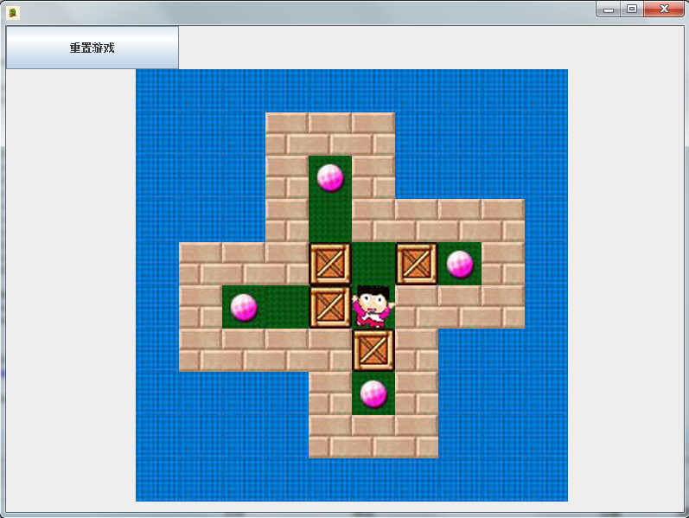
评语（总分优秀和不及格的报告必须有评语）：
评阅日期：2014年5月25日

